Jaboatão dos Guararapes, 24 de Outubro de 2025.
TERMO DE ORDEM DE SERVIÇO PARA REPARO TABLET

CHAMADO N°: 126
DATA DE ENTRADA: 24/10/2025
UNIDADE E REGIONAL: USF CORREGO DA BATALHA 2 / 7
USUÁRIO: Elisangela Maria da Silva
CPF DO USUÁRIO: 056.402.634-40
TELEFONE USUÁRIO: 81 9 95890909

TOMBAMENTO DO TABLET: 203.065
IMEI: 355637053864021
EMPRESA: 1
COM ITEM: Completo mas carregador não é original
DESCRIÇÃO: Tablet com a tela quebrada

Por meio deste TERMO DE ENTREGA, declaro que recebi o equipamento descrito, o qual apresenta defeito.

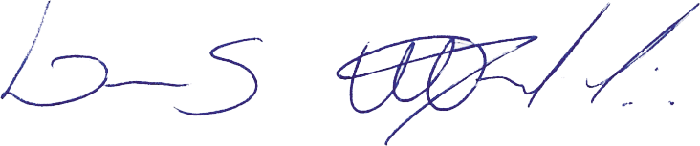

Assinatura da TI

Assinatura do Usuário

